Trường Đại học Công nghệ - ĐHQGHN  
Khoa Công nghệ thông tin

-------------------------

***BÀI TẬP LỚN: PHÂN TÍCH & THIẾT KẾ HƯỚNG ĐỐI TƯỢNG***

***Giảng viên: PGS. TS. Đặng Đức Hạnh***

***ThS. Trần Mạnh Cường***



**IDENTIFY DESIGN ELEMENTS**

**GREENMART - CHỢ NÔNG SẢN SẠCH**

**HÀNG ĐẦU VIỆT NAM**

21020035 - Nguyễn Huy Thái

21020394 - Kiều Minh Tuấn

2102055 - Trần Hồng Quân

21020032 - Đỗ Quốc Tuấn

21020031- Ngô Văn Tuân

*Hà Nội, ngày 15 tháng 05 năm 2024*

# **Mục lục**

**Mục lục 2**

**Lịch sử sửa đổi 3**

**1. Xác định các thành phần thiết kế 4**

1.1 Xác định hệ thống con 4

1.1.1 Hệ thống con PaymentSystem 4

1.1.1.1 Sơ đồ 4

1.1.1.2. Mô tả giao diện hệ thống con 4

1.2 Ánh xạ từ lớp phân tích tới cơ chế phân tích 5

1.3 Ánh xạ từ thiết kế phần tử tới gói sở hữu 5

1.4 Các lớp kiến trúc và sự phụ thuộc 6

1.4.1 Biểu đồ quan hệ phụ thuộc giữa các lớp kiến trúc 6

1.4.2. Mô tả các lớp kiến trúc 7

1.5 Các gói và quan hệ phụ thuộc 8

1.5.1. Biểu đồ quan hệ phụ thuộc giữa các gói 8

1.5.2 Mô tả các gói 8

# 

# **Lịch sử sửa đổi**

| **Người sửa đổi** | **Thời gian** | **Các thay đổi** | **Phiên bản** |
| --- | --- | --- | --- |
| Ngô Văn Tuân | 15/05/2024 | Khởi tạo mẫu tài liệu | 1.0 |
| Ngô Văn Tuân | 16/05/2024 | Hoàn thành biểu đồ quan hệ phụ thuộc giữa các gói | 1.1 |
| Ngô Văn Tuân | 16/05/2024 | Hoàn thành tài liệu | 1.2 |

# 

# **1. Xác định các thành phần thiết kế**

## 1.1 Xác định hệ thống con

### 1.1.1 Hệ thống con PaymentSystem

#### **1.1.1.1 Sơ đồ**

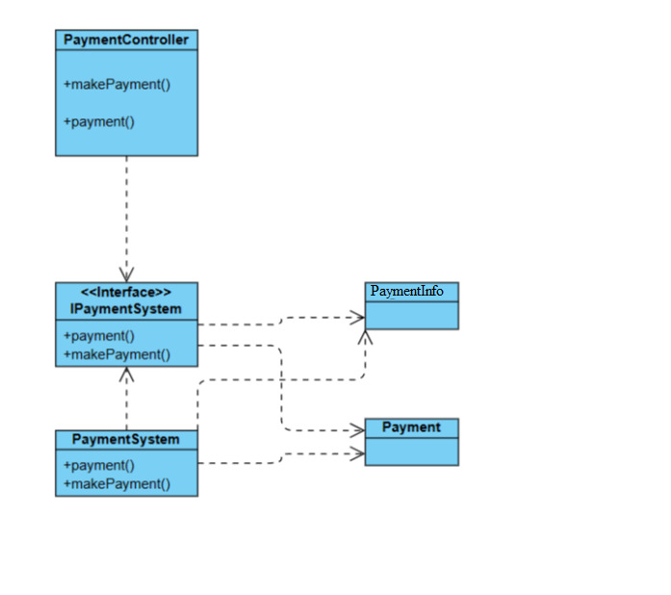

#### 1.1.1.2. Mô tả giao diện hệ thống con

PaymentSystem: Đóng gói các giao tiếp liên quan đến thanh toán hoá đơn dùng trực tiếp trên  *Ứng dụng Hôm nay ăn gì*.

* makePayment(): Yêu cầu thanh toán
* payment(): thực hiện giao dịch thanh toán

## 1.2 Ánh xạ từ lớp phân tích tới cơ chế phân tích

| **Analysis Class** | **Design Element** |
| --- | --- |
| Customer | Customer, Database subsystem |
| StoreOwner | StoreOwner, Database subsystem |
| Admin | Admin, Database subsystem |
| Product | Product, Database subsystem |
| Order | Order, Database subsystem |
| LoginForm | Map directly to design classes |
| UserInformationForm |
| ProductInformationForm |
| OrderInformationForm |
| LoginController |
| UserController |
| ProductController |
| OrderController |

## 1.3 Ánh xạ từ thiết kế phần tử tới gói sở hữu

| **Design Element** | **package** |
| --- | --- |
| Customer | Business Services::Customer |
| StoreOwner | Business Services::StoreOwner |
| Admin | Business Services::Admin |
| Product | Business Services::Product |
| Order | Business Services::Order |
| Payment | Business Services::Payment |
| LoginForm | Presentation |
| UserInformationForm | Presentation |
| ProductInformationForm | Presentation |
| OrderInformationForm | Presentation |
| LoginController | Application::User Activities |
| UserController | Application::Admin Activities |
| ProductController | Application::StoreOwner Activities |
| OrderController | Application::Customer Activities |

## 1.4 Các lớp kiến trúc và sự phụ thuộc

### 1.4.1 Biểu đồ quan hệ phụ thuộc giữa các lớp kiến trúc

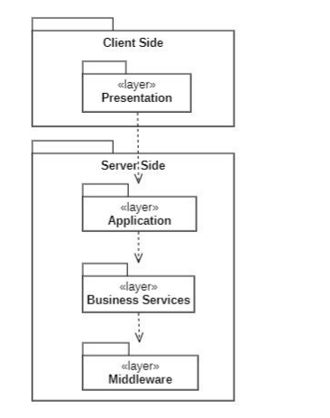

*Hình 1.4-1 Phương pháp phân tích lớp*

Hình trên mô tả tổ chức cấp cao của hệ thống phần mềm. Hệ thống gồm ba lớp:

* LớpApplication : chứa các thành phần thiết kế dành riêng cho từng trường hợp sử dụng của hệ thống.
* Lớp Business Service: gói gọn một số trừu tượng và dịch vụ chính chung cho tất cả các trường hợp sử dụng. Nó có thể truy cập được từ lớp Application
* Lớp Middleware: cung cấp các dịch vụ cho phép quản lý và giao tiếp dữ liệu trên các hệ thống phân tán

### 1.4.2. Mô tả các lớp kiến trúc

* Client Side: Lớp này là lớp mà nơi người dùng truy cập vào ứng dụng. Server layer chấp nhận yêu cầu thông qua kết nối internet từ client layer và chuyển các yêu cầu này đến tác nhân thích hợp. Máy chủ sẽ phản hồi kết quả từ tác nhân trở lại lớp người dùng. Trong trường hợp này, người dùng chỉ đơn giản là một trình duyệt.
* Presentation: Chứa các lớp cho mỗi biểu mẫu mà các tác nhân sử dụng để giao tiếp với Hệ thống.
* Server Side: Máy chủ mạng sẽ biết trạng thái của máy chủ có tồn tại hay không. Thông thường, các máy chủ thường được quản lý bởi máy chủ mạng, tuy nhiên chương trình ứng dụng có thể đảm nhận một phần trách nhiệm này.
* Application: Chứa các lớp ứng dụng của các phần tử thiết kế cho chức năng xử lý chính của hệ thống.
* Business Services: Chứa các lớp để cung cấp các lớp hệ thống cho mục đích bảo trì.
* Middleware: Cung cấp các tiện ích và nền tảng dịch vụ độc lập.

## 1.5 Các gói và quan hệ phụ thuộc

### 1.5.1. Biểu đồ quan hệ phụ thuộc giữa các gói

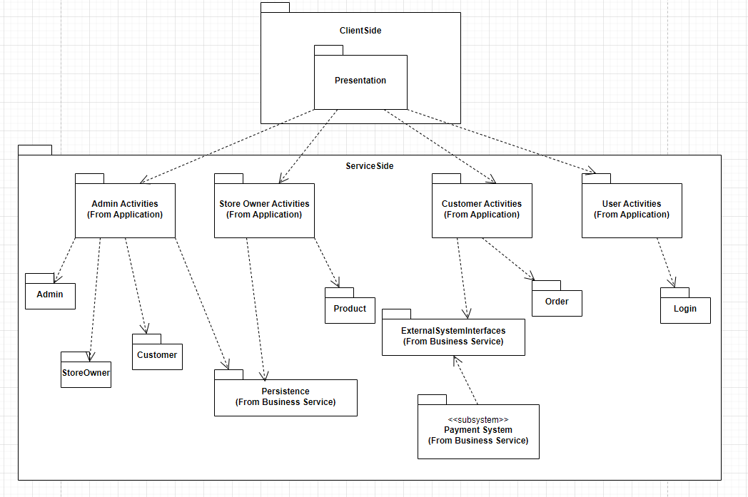

### 1.5.2 Mô tả các gói

Sơ đồ này mô tả cách các gói trên cùng một lớp kiến trúc phụ thuộc vào nhau và phụ thuộc vào các gói từ các lớp kiến trúc khác. Một phụ thuộc tồn tại giữa hai gói nếu thay đổi đối với một gói có thể gây ra thay đổi cho gói kia. Sơ đồ cũng cho thấy khả năng hiển thị - visibility có thể được xác định.

* Client Side: Là lớp mà nơi người dùng truy cập vào ứng dụng.
* Presentation: Chứa các lớp cho mỗi biểu mẫu mà các tác nhân sử dụng để giao tiếp với hệ thống.
* Server Side: Server layer hỗ trợ nhiều ứng dụng máy chủ khác nhau, trong đó “ứng dụng” bao gồm cả các trang web tĩnh.
* Admin Activities : Chứa các phần tử thiết kế để hỗ trợ cho quản trị hệ thống.
* Store Owner Activities : Chứa các phần tử thiết kế để hỗ trợ cho chủ cửa hàng.
* Customer Activities: Chức các phần tử thiết kế để hỗ trợ cho khách hàng.
* User Activities: Chứa tất cả các phần tử thiết kế cho người dùng nói chung
* Customer: Chứa tất cả các phần tử thiết kế cho các yêu cầu, dịch vụ lớp để hỗ trợ những thao tác liên quan đến khách hàng.
* Store Owner: Chứa tất cả các phần tử thiết kế cho các yêu cầu, dịch vụ lớp để hỗ trợ những thao tác liên quan đến chủ cửa hàng.
* Admin: Chứa tất cả các phần tử thiết kế cho các yêu cầu, dịch vụ lớp để hỗ trợ những thao tác liên quan đến quản trị hệ thống.
* Product: Chứa tất cả các phần tử thiết kế cho các yêu cầu, dịch vụ lớp để hỗ trợ những thao tác liên quan đến sản phẩm.
* Order: Chứa tất cả các phần tử thiết kế cho các yêu cầu, dịch vụ lớp để hỗ trợ những thao tác liên quan đến đơn hàng.
* Persistence (from Business Services): Gói này chứa các gói dữ liệu để đảm bảo tính nhất quán của dữ liệu. Bốn toán tử: thêm, sửa, xóa, cập nhật là bốn chức năng chính được thực hiện trong các ứng dụng cơ sở dữ liệu.
* ExternalSystemInterfaces (from Business Services): Các lớp truy cập hệ thống bên ngoài được phân vùng vào gói này.
* <subsystem> PaymentSystem (from Business Services): Đóng gói các giao tiếp liên quan đến thanh toán.